建邺区体育教研组活动方案
时 间 | 2017年6月9日 | 教师 |  | 南京市南湖育英幼儿园 易嫱
活动名称 | 打败绿皮猪——投掷 | 年龄段 |  | 中班
活动目标 | 1.初步学习前后分腿、肩上挥臂投掷4米以上，身体协调、手臂有力。
活动目标 | 2.借助口诀、横幅、发射台等方法，学习前后分腿、肩上挥臂投掷的动作。
活动目标 | 3.能主动遵守投掷活动的规则，体验投掷游戏的快乐。
活动重难点 | 重点：学习前后分腿、肩上挥臂投掷 |  |  |  | 难点：借助口诀、横幅、发射台等方法，掌握投掷动作及方向。
活动准备 | 1.物质准备：沙包若干、起始线、目标物背景、鸟蛋、标记桶、迷彩垫、平衡桥、平衡台、跨栏、口哨、音乐。  2.经验准备：幼儿已能肩上挥臂投掷。
程序 | 进程 |  | 场地 |  |  | 负荷 | 时间
开始部分： | 1、队列队形练习：  四路纵队——一个大圆走——跑步走——便步走——解放军走——切断分队走。  教师导语：亲爱的小朋友们，我们一起到森林体育场去玩一玩吧！  2、伴随音乐活动身体，做游戏前的准备。  小动物热身操： 头部→上肢→绕肩→扩胸→下肢→跳跃→整理等  教师导语：在锻炼之前我们要先做个热身运动！ |  | 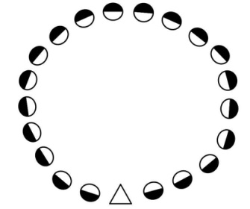  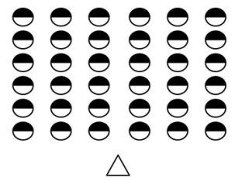  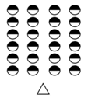 |  |  | 小 | 4
基本部分：  基本部分： | 1、自主探索沙包的一物多玩。  教师导语：森林体育场的管理员为每个小朋友准备了一个沙包，大家可以去自由的玩一玩，我想看看你们都会怎样玩沙包。  2、提炼出投掷沙包的玩法。  教师导语：今天我们接到一项任务，有一群绿皮猪在破坏森林里的植物，需要我们用沙包去击退绿皮猪。它们的家有点远，我们怎样才能击退它们呢？我们来试一试。  （提炼出肩上投掷的方法）  3、游戏：击打绿皮猪  教师导语：来，到起点线站好，准备出击！  4、提炼出前后分腿、肩上挥臂投掷动作。  教师导语：你们有没有发现一个小朋友的沙包投的特别远？我们来看看他是怎样投的？  总结：单手放肩上，同侧脚退后，用力投出去！  5、分层次练习前后分腿、肩上挥臂投掷动作，教师观察、指导。  教师导语：我们来用前后分腿、肩上挥臂投掷的动作，分别挑战4米、5米、6米的不同距离吧！  6、游戏：救回鸟蛋  教师导语：绿皮猪不但破坏了我们的森林里的植物，还偷走了鸟妈妈的蛋，我们用今天学习的投掷动作去打败绿皮猪，救回鸟蛋好吗?这次绿皮猪躲到了隐蔽的地方，我们需要通过重重障碍，到达“发射台”上，用力投出去！  根据幼儿游戏情况决定游戏次数。 |  | 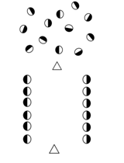  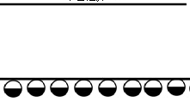  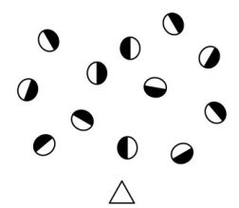  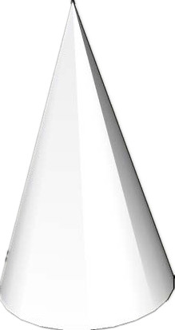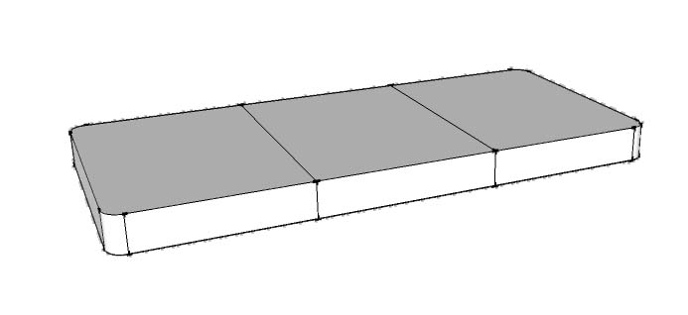  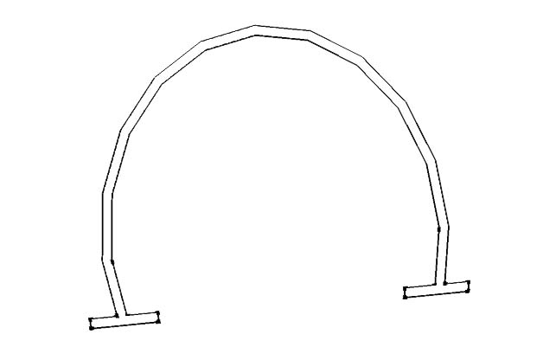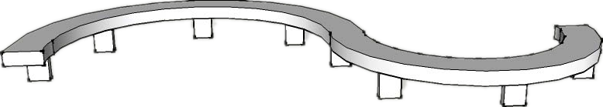  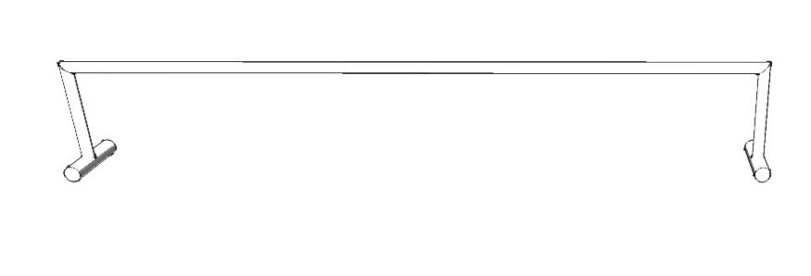 |  |  | 中  中  大  大  大 | 2  2  2  2  5  6-8
结束部分： | 1、评价小结游戏情况。  教师导语：今天，我们用新本领成功打败了绿皮猪、救回了鸟蛋!鸟妈妈让我来谢谢大家！为自己鼓鼓掌！  2、放松活动。  教师导语：接下来一起放松下我们的身体吧，拍一拍、捏一捏，找个好朋友相互轻轻捶一捶吧！ |  | 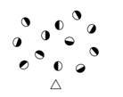 |  |  | 中  小 | 3

